|  |  |
| --- | --- |
| C:\Users\User\Desktop\logo_tr.gif | HARRAN ÜNİVERSİTESİ BİLGİSAYAR MÜHENDİSLİĞİALGORİTMA VE PROGRAMLAMA I |

**Vize Sınavı - 2016-2017 Güz Dönemi**

**Süre:** 90 Dakika  **Tarih:** 10.11.2017

**\_\_\_\_\_\_\_\_\_\_\_\_\_\_\_\_\_\_\_\_\_\_\_\_\_\_\_\_\_\_\_\_\_\_\_\_\_\_\_\_\_\_\_\_\_\_\_\_\_\_\_\_\_\_\_\_\_\_\_\_\_\_\_\_\_\_\_\_\_\_\_\_\_\_\_\_**

**Adı Soyadı : Öğrenci Numarası:**

1. Yazılım geliştirme aşamalarını sıralayarak kısaca açıklayınız. **(10 P)**
2. Kullanıcının girmiş olduğu herhangi bir pozitif tam sayının içinde olan rakamlardan en büyüğünü bulan programın algoritmasını yazıp akış diyagramını çiziniz. (**Ör.** Girilen sayı 1879, çıktı:>> En büyük rakam:9)**(15 P)**
3. Kullanıcının girmiş olduğu rastgele 100 tamsayının ortalaması ile bu sayılardan en büyük ve en küçük olanının ortalamasını bularak elde edilen bu iki ortalamanın farkını alan programın kodunu yazınız.**(15p)**
4. Aşağıdaki programın çıktılarını yazınız. Cevabınızı ilgili kutuya yazınız. **(15 P)**

**int a=3, b=5, c=7, d=9;**

**int es, f, g, h, m;**

**es = a \* b + c / 2;**

**f = a \* (b + c) / 2;**

**g = a \* (b + c / 2);**

**h = es - f + (d % 2);**

**m = ++es \* f-- + --g \* h++;**

**printf(“es= %d, f=%d, g=%d, h=%d, m=%d”, es, f, g, h, m);**

1. Aşağıdaki programın çıktılarını yazınız. Cevabınızı ilgili kutuya yazınız. **(15 Puan)**

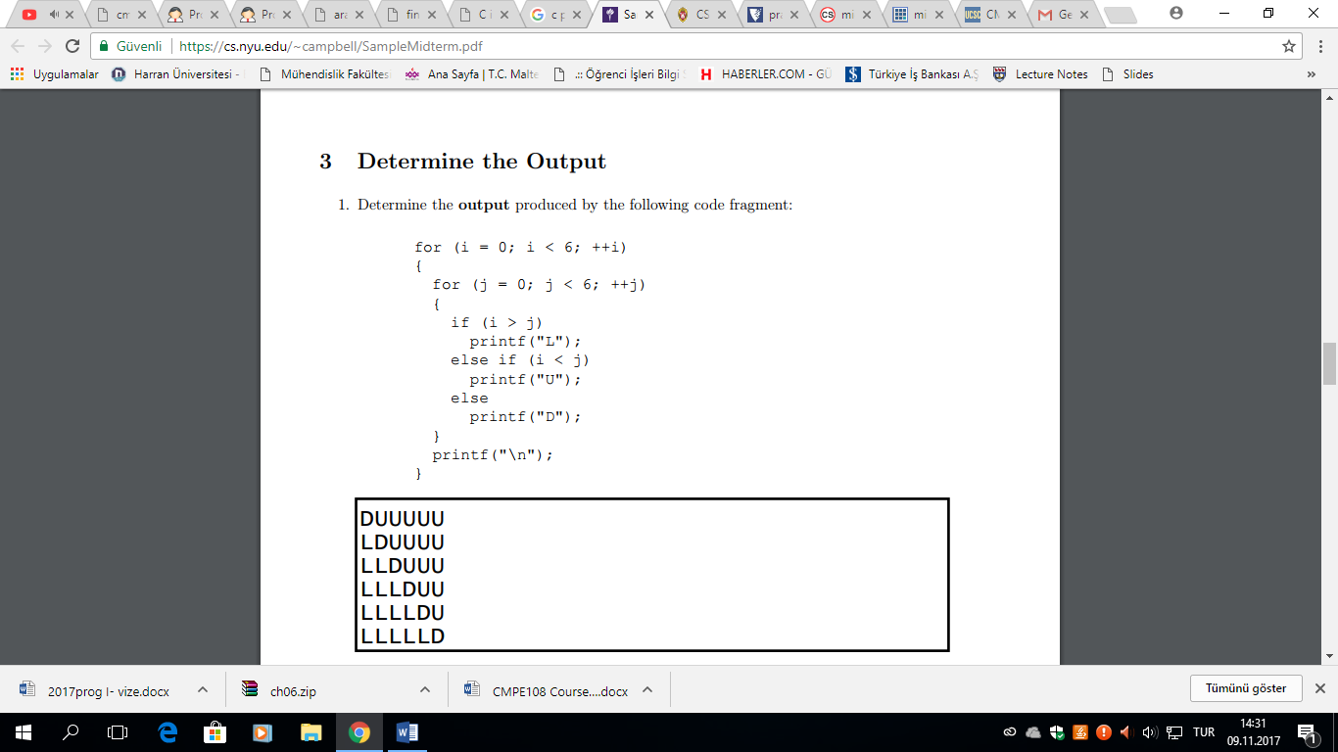

1. Kullanıcının girmiş olduğu herhangi bir pozitif tam sayıyı ikilik tabana çeviren programın kodunu yazınız.(Örn: **Girilen sayı:** 41, **Çıktı** : (101001) 2 ) **(15 P)**

1. Aşağıdaki programın çıktılarını yazınız. Cevabınızı ilgili kutuya yazınız. **(15 Puan)**

